Obec Ločenice Vás srdečně zve na
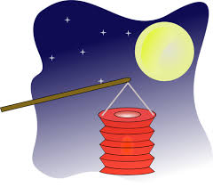
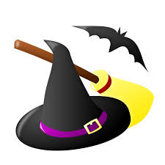
LAMPIONOVÝ PRŮVOD A PÁLENÍ ČARODĚJNIC
Kde? HŘIŠTĚ LOČENICE
Kdy? 30.4.2017
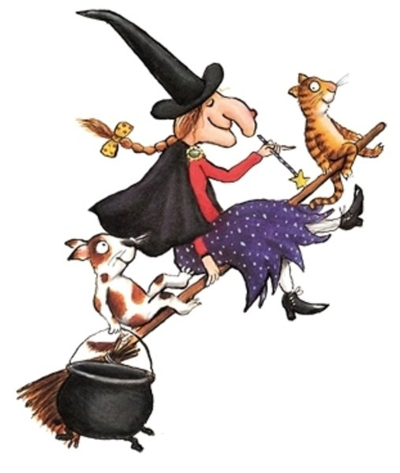
V kolik? Od 17:00 hod
Každý účastník dostane lampion a špekáček zdarma
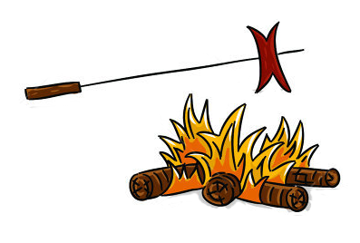
Program:
Tvořivá dílnička
Pálení čarodějnice
Opékání buřtů
Lampionový průvod vesnicí

